Osztályozó vizsga

Történelem

9. évfolyam

Szövegértés Kapható Elért
Feladat1: 08 ______
Feladat2: 08 ______
Feladat3: 09 ______
Feladat4: 06 ______
Feladat5: 10 ______
Feladat6: 05 ______
Feladat7: 16 ______
Feladat8: 05 ______
Feladat9: 08 ______
Feladat10: 05 ______
Összesen: 80 ______

I, Párosítsad a fontosabb fogalmakat a jelentésükkel! Vigyázz 1 kimarad! (8 pont)
- hoplita a, görög városállam
- triumvirátus b, népuralom
- polisz c, Itálián kívüli terület
- diktátor d, három ember szövetsége
- provincia e, fél évre választott teljhatalmú vezető
- sztratégosz f, legmagasabb katonai vezető
- demokrácia g, óriási nagybirtok
h, nehézfegyverzetű gyalogos

1 | 2 | 3 | 4 | 5 | 6 | 7 |  | Kimarad

II, Válaszd ki a felsorolásból a képekhez tartozó neveket, és írd számjelüket a képek alá! (8 pont)
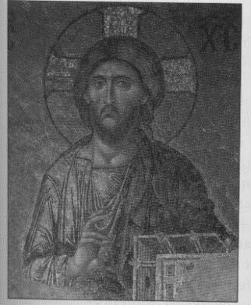 | 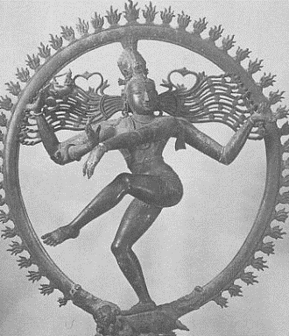 | 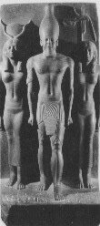 | 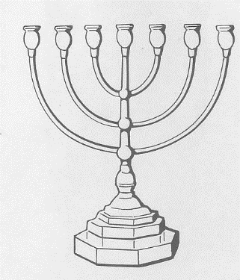 | 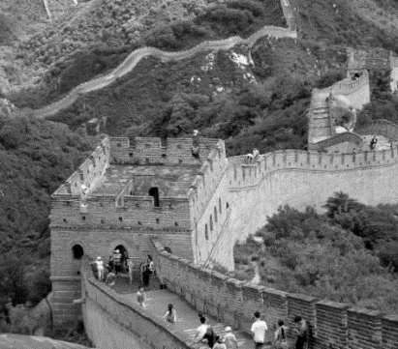

- Kereszténység  - Zsidó vallás  - Buddhizmus  - Egyiptom | - Jahve  - Kínai nagyfal  - Jézus  - Fáraó
III. Mire vonatkoznak az állítások? (9 pont)
 | Keresztény  vallás | Iszlám  vallás
1, Szent könyvük a Korán
2, Van bűnbocsánat
3, Jelképe a kereszt
4, Jézus egy Próféta
5, Vallásának 5 Pillére van
6, Biblia
7, Jézus élő Isten
8, Gábriel Arkangyal
9, Tisztelik a Kába-követ

IV, Oldd meg a feladatot! (6 pont)
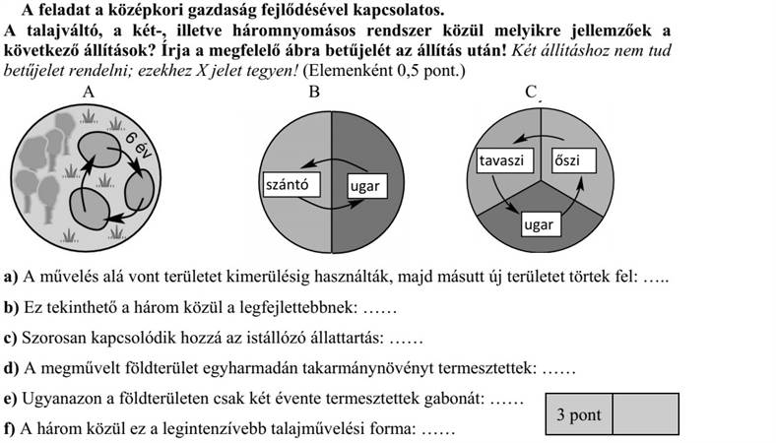
V, Nevezd meg a képen látható stílusirányzatot, és írd alá a hozzátartozó elemek sorszámát! (10 pont

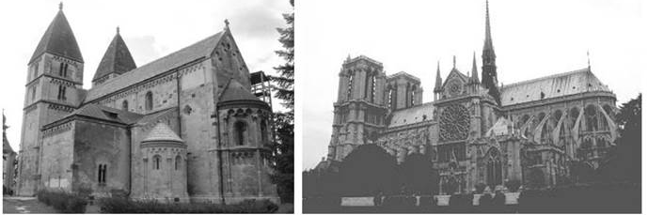
Stílus::……………………………………. …………………..………………..
Számok: ………..………………………… …………………………………..

1, félköríves kicsi ablakok; 2, csúcsíves keresztboltozat; 3, zömök, vaskos falak;
4, támívek és támpillérek rendszere; 5, Római hagyományok folytatása; 6, vékony falak, nagy belmagasság; 7, egyszerűsített formák; 8, fiatornyok; 9, vízköpők

VI, Tedd időrendi sorrendbe a magyarok vonulását! (5 pont)
a, Etelköz; b, Kárpát medence; c, levídia; d, Uráli Őshaza; e, Magna Hungária

1 | 2 | 3 | 4 | 5
VII, Párosítsad a tevékenységeket a nevekhez! (16 pont)
1, Vérhasban hal meg  2, Kormányzó  3, Nápolyi hadjárat  4, Bécsújhelyi béke  5, Kapuadó  6, Német-római császár  7, Törökverő  8, Vérosfejlődés | 9, Háromszor koronázzák meg  10, Aranybulla felújítása  11, Füstadó  12, Kilenced bevezetése  13, Aranyforint verése  14, Fekete sereg  15, Nándorfehérvári diadal  16, 10 faluként egy templom

Károly Róbert | Nagy Lajos | Luxemburgi Zsigmond | Hunyadi János | Hunyadi Mátyás | Kimarad
VIII, Párosítsad a dátumokat az eseményekhez! (5 pont)
- Árpádház kihalása a, 1301  - Tatárjárás b, 1485  - Nándorfehérvár ostroma c, 1000  - István megkoronázása d, 1456  - Bécs elfoglalása f, 1241-1242 |  | 1
 |  | 2
 |  | 3
 |  | 4
 |  | 5
IX, Válaszolj röviden a feltett kérdésekre! (8 pont)
- Mi volt Kr.u. 476-ban _____________________________________
- Hol alakult ki az Iszlám? _____________________________________
- Milyen vallás az iszlám? _____________________________________
- Hogy hívják az Iszlám szent könyvét? _____________________________________
- Mit nevezünk céh -nek? _____________________________________
- Mit jelent az "interregnum szó? _____________________________________
- Mi volt Hunyadi János célja? _____________________________________
- Milyen adót vezetett be Mátyás a kapuadó helyett? _____________________________
X, Melyik a kakukktojás?
- Károly Róbert Nagy Lajos Szent István Hunyadi János II. András
- Monoteizmus Politeizmus Interregnum Pogányság Többistenhit
- félköríves kicsi ablakok vaskos falak egyszerűsített formák vízköpők
- Római hagyományok folytatása nagy belmagasság fiatornyok vízköpők
- Jahve Jézus Buddha Allah Mohamed Siva

MEGOLDÁSOK!
I, Párosítsad a fontosabb fogalmakat a jelentésükkel! Vigyázz 1 kimarad! (8 pont)
- hoplita a, görög városállam
- triumvirátus b, népuralom
- polisz c, Itálián kívüli terület
- diktátor d, három ember szövetsége
- provincia e, fél évre választott teljhatalmú vezető
- sztratégosz f, legmagasabb katonai vezető
- demokrácia g, óriási nagybirtok
h, nehézfegyverzetű gyalogos

1 | 2 | 3 | 4 | 5 | 6 | 7 |  | Kimarad
h | d | a | e | c | f | b |  | g

II, Válaszd ki a felsorolásból a képekhez tartozó neveket, és írd számjelüket a képek alá! (8 pont)
a, g | c | d, g | b, e | f

- Kereszténység  - Zsidó vallás  - Buddhizmus  - Egyiptom | - Jahve  - Kínai nagyfal  - Jézus  - Fáraó
III. Mire vonatkoznak az állítások? (9 pont)
 | Keresztény  vallás | Iszlám  vallás
1, Szent könyvük a Korán |  | x
2, Van bűnbocsánat | x
3, Jelképe a kereszt | x
4, Jézus egy Próféta |  | x
5, Vallásának 5 Pillére van |  | x
6, Biblia | x
7, Jézus élő Isten | x
8, Gábriel Arkangyal |  | x
9, Tisztelik a Kába-követ | x

IV, Oldd meg a feladatot! (6 pont)
a, c, x, x, b, c,
V, Nevezd meg a képen látható stílusirányzatot, és írd alá a hozzátartozó elemek sorszámát! (10 pont

………Román…………………………. ……………Gótikus………………..
Számok: ……1, 3, 5, 7………………………… …………2, 4, 6, 8, 9

1, félköríves kicsi ablakok; 2, csúcsíves keresztboltozat; 3, zömök, vaskos falak;
4, támívek és támpillérek rendszere; 5, Római hagyományok folytatása; 6, vékony falak, nagy belmagasság; 7, egyszerűsített formák; 8, fiatornyok; 9, vízköpők

VI, Tedd időrendi sorrendbe a magyarok vonulását! (5 pont)
a, Etelköz; b, Kárpát medence; c, levídia; d, Uráli Őshaza; e, Magna Hungária

1 | 2 | 3 | 4 | 5
d | e | c | a | b
VII, Párosítsad a tevékenységeket a nevekhez! (16 pont)
1, Vérhasban hal meg  2, Kormányzó  3, Nápolyi hadjárat  4, Bécsújhelyi béke  5, Kapuadó  6, Német-római császár  7, Törökverő  8, Vérosfejlődés | 9, Háromszor koronázzák meg  10, Aranybulla felújítása  11, Füstadó  12, Kilenced bevezetése  13, Aranyforint verése  14, Fekete sereg  15, Nándorfehérvári diadal  16, 10 faluként egy templom

Károly Róbert | Nagy Lajos | Luxemburgi Zsigmond | Hunyadi János | Hunyadi Mátyás | Kimarad
5, 9, 13 | 3, 10, 12 | 6, 8 | 2, 7, 15 | 4, 11, 14 | 1, 16
VIII, Párosítsad a dátumokat az eseményekhez! (5 pont)
- Árpádház kihalása a, 1301  - Tatárjárás b, 1485  - Nándorfehérvár ostroma c, 1000  - István megkoronázása d, 1456  - Bécs elfoglalása f, 1241-1242 |  | 1 | a
 |  | 2 | f
 |  | 3 | d
 |  | 4 | c
 |  | 5 | b
IX, Válaszolj röviden a feltett kérdésekre! (8 pont)
- Mi volt Kr.u. 476-ban __Nyugatrómai Birodalom bukása____
- Hol alakult ki az Iszlám? ____Arab félsziget_______________
- Milyen vallás az iszlám? ____Monoteista____________
- Hogy hívják az Iszlám szent könyvét? ________Korán____________
- Mit nevezünk céh -nek? ____ iparosok érdekvédelmi szervezete___
- Mit jelent az "interregnum szó? __Király nélküli állapot________________
- Mi volt Hunyadi János célja? ___Török kiűzése Európából________________
- Milyen adót vezetett be Mátyás a kapuadó helyett? ___Füstadó_________________
X, Melyik a kakukktojás?
- Károly Róbert Nagy Lajos Szent István Hunyadi János II. András
- Monoteizmus Politeizmus Interregnum Pogányság Többistenhit
- félköríves kicsiablakok vaskos falak egyszerűsített formák vízköpők
- Római hagyományok folytatása nagy belmagasság fiatornyok vízköpők
- Jahve Jézus Buddha Allah Mohamed Siva

